Comment utiliser la découpe / gravure EPILOG
Ouvrir dans ..:\votre classe\Espace d'échange\epilog
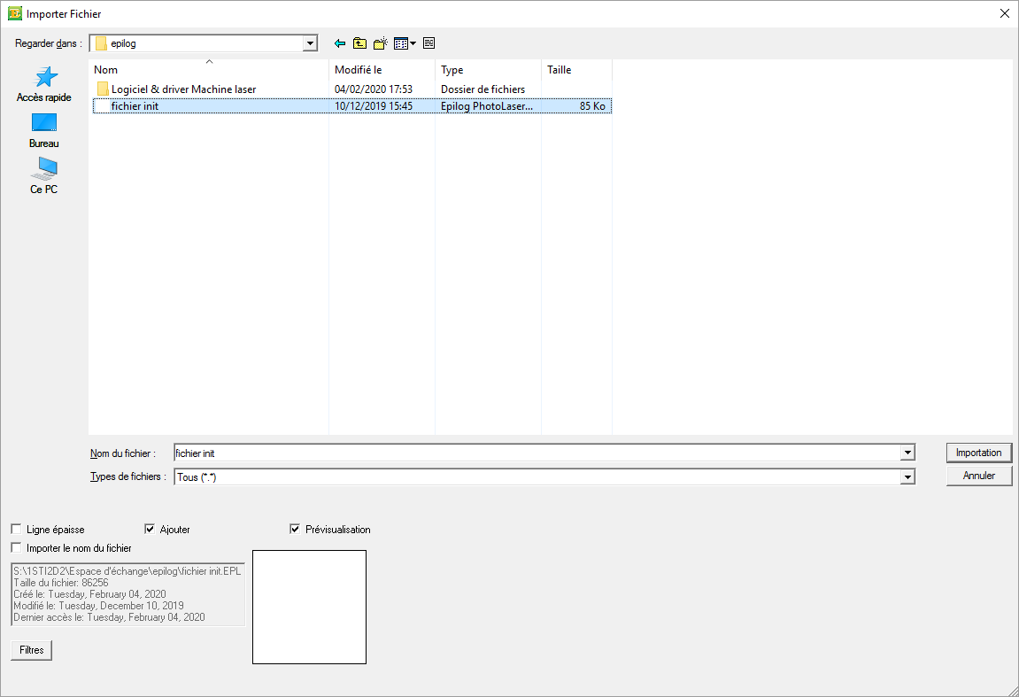
Charger le fichier init
Importer vos tracés d’extension DXF issus d’inventor, vos images JPEG, BMP ou PNG. Créer vos textes depuis le logiciel avec l’icône : .
Placer
Placer le curseur de cette forme le plus en haut à gauche possible.

Découpe :
Sélectionner les tracés de découpe, soit un par un, soit ensemble lorsque cela est possible.
Choisir l’icône plume dans l’icône plume

Cliquer sur le tiret bleu et affecter la valeur 0.01 pour chaque tracé de découpe.

Gravage :
Pour les images, il est possible (ce n’est pas systématique) de les inverser, les passer en négatif si on souhaite les graver sur un PMMA transparent.

Comment inverser une image ou un texte :
Rechercher l’icône , si celui-ci n’est pas présent, demander à votre professeur.

Votre fichier est prêt ?
Sélectionner tout ce qui doit être envoyé à la machine puis cliquer sur imprimer :
Sur la boîte ci-dessous, cocher prévisualisation et choisir « epilog laser ».
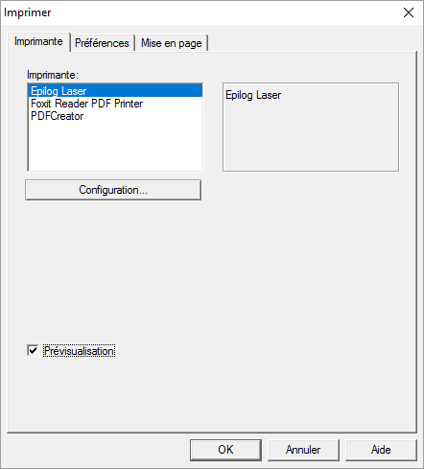
Cliquer sur configuration

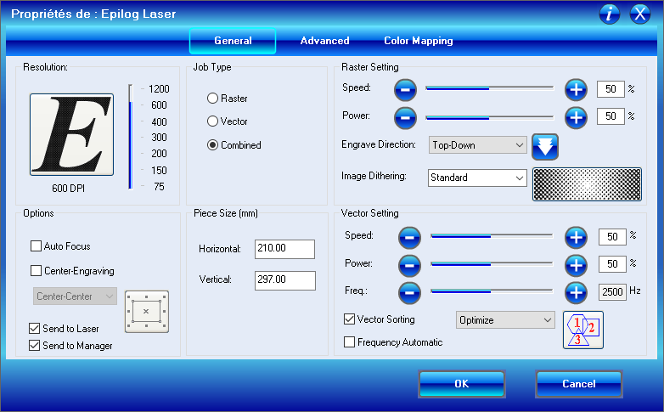
Cliquer sur l’onglet Advanced puis Browse.

Rechercher le répertoire paramètres mini+ 60watts à l’emplacement
…\votre classe\Espace d'échange\epilog\Logiciel & driver Machine laser.

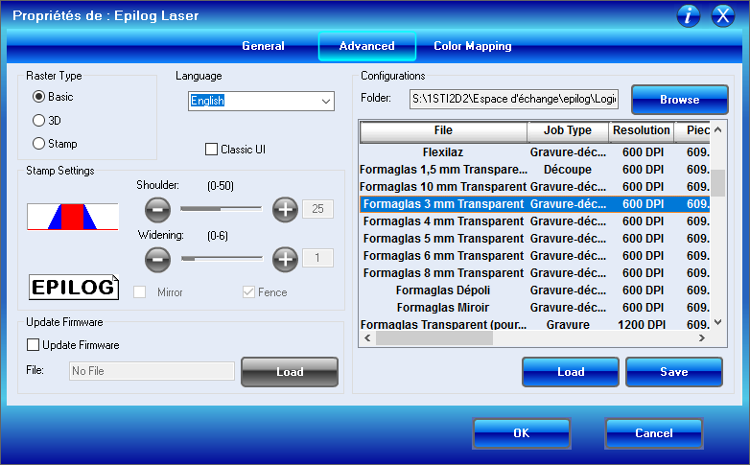
Choisir la matière adaptée à votre travail, ici PMMA de 3mm opaque ou transparent.
Cliquer ensuite sur Load.
Le texte des icônes passe en français.
Revenir sur l’onglet général.

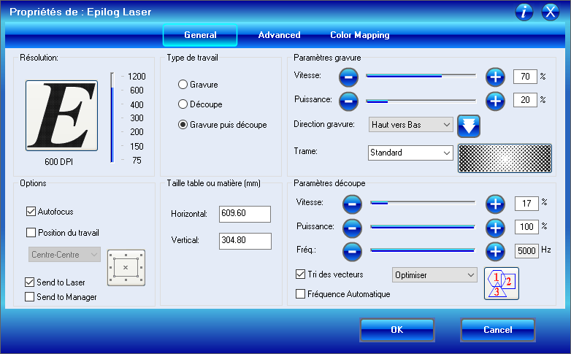
S’assurer que le type de travail soit adapté à vos besoins : gravure seule, découpe seule ou gravure puis découpe.
Cliquer enfin sur OK puis sur OK en dessous de prévisualisation.

Vous devez obtenir ce résultat :
S’assurer que la machine laser soit sous tension puis cliquer sur imprimer. Le fichier « job » doit apparaître sur le pupitre de la machine.

Sur la machine, si votre travail démarre dans le coin en haut à gauche :
- Placer la matière sur ce coin,
- Appuyer sur le bouton rond du bloc sous la table pour lancer l’aspiration,
- Appuyer sur la touche lecture de la machine,
- A la fin du travail, appuyer sur le bonton rond du bloc sous la table pour couper l’aspiration,
- Récupérer votre pièce.

